Лабораторная работа №19
по курсу общей физики.

Определение коэффициента Пуассона
воздуха акустическим методом.

Выполнил: Усманов К.Р. ИИТ-125

Цель работы
Определение коэффициента Пуассона воздуха по данным измерения скорости распространения в нем звука методом стоячих волн.

Теоретическая часть
Теплоемкостью тела называют количество теплоты, необходимое для повышения температуры тела на 1 К. Если телу сообщили количество теплоты d′Q и при этом его температура изменилась на dT, то теплоемкость тела определяется как
$C_{T}=\frac{d^{'}Q}{\text{dT}}$. (2.1)
Для характеристики тепловых свойств веществ используют понятия удельной (с) и молярной (С) теплоемкости, определяемых как
$c=\frac{1}{m}⋅\frac{d^{'}Q}{\text{dT}}=\frac{C_{m}}{m}$ и $C=\frac{1}{ν}⋅\frac{d^{'}Q}{\text{dT}}=\frac{C_{m}}{ν}$, (2.2)
где m − масса тела;
ν − число молей вещества.
Теплоемкости C_{m}, c и C зависят от природы вещества и от условий в которых происходит нагревание. Это следует из первого начала термодинамики
$d^{'}Q=\text{dU}+d^{'}A$ (2.3)
Поскольку
$d^{'}A=\text{PdV}$, (2.4)
где dV – изменение объема тела;
P – давление.
то из (2.2) и (2.3) следует, что молярная теплоемкость физически однородного вещества определяется соотношением
$C=\frac{1}{ν}\left(\frac{\text{dU}}{\text{dT}}+\frac{\text{dV}}{\text{dT}}P\right)=\frac{1}{ν}⋅\frac{\text{dU}}{\text{dT}}+\frac{P}{ν}⋅\frac{\text{dV}}{\text{dT}}$ (2.5)
Внутренняя энергия идеального газа – энергия теплового движения молекул и атомов в молекулах и представляет собой сумму кинетической энергии поступательного и вращательного движения молекул и энергии колебания атомов. Средняя энергия молекулы идеального газа равна
$\left\langle ε\right\rangle =\frac{i}{2}\text{kT}$, (2.6)
где i – сумма числа поступательных, вращательных и удвоенного числа колебательных степеней свободы молекулы.
Внутренняя энергия γ молей газа равна
$U={νN}_{A}⋅\frac{i}{2}\text{kT}=\frac{i}{2}ν\text{RT}$, (2.7)
где N_{A} – число Авогадро;
R – универсальная газовая постоянная.
В соответствии с (2.5) и (2.7) молярная теплоемкость идеального газа при постоянном объеме равна
$C_{V}=\frac{1}{ν}⋅\frac{\text{dU}}{\text{dT}}=\frac{i}{2}R$. (2.8)
Из уравнения состояния идеального газа имеем
$V=\frac{ν\text{RT}}{P}$. (2.9)
При постоянном давлении
$\frac{\text{dV}}{\text{dT}}=\frac{νR}{P}$. (2.10)
Из (2.5) с учетом (2.8) и (2.10) следует, что молярная теплоемкость идеального газа при постоянном давлении равна
$C_{P}=C_{V}+R=\frac{i+2}{2}R$. (2.11)
Отношение теплоемкостей газа при постоянном давлении и объеме
$γ=\frac{C_{P}}{C_{V}}=\frac{i+2}{2}$ (2.12)
называется коэффициентом Пуассона. Это отношение определяется только числом степеней свободы молекулы газа.
Продольные волны в сплошной среде распространяются со скоростью
$v=\frac{1}{\sqrt{χ⋅ρ}}$, (2.13)
где $χ=−\frac{1}{V}\frac{\text{dV}}{\text{dP}}$ − коэффициент сжимаемости среды;
ρ − плотность среды.
При распространении звуковых волн в газе любая небольшая его часть периодически сжимается и разжимается. В местах сжатия газ нагревается, а в местах разрежения – охлаждается. В следствии малой теплопроводности газа и большой частоты колебаний можно считать газ теплоизолированным. В таком случае распространение звука в газе сопровождается адиабатическим сжатием и разрежением газа.
${\text{PV}}^{γ}=\text{const}$ (2.14)
Дифференцируя по P
$V^{γ}+γ{\text{PV}}^{γ−1}⋅\frac{\text{dV}}{\text{dP}}=0$, (2.15)
находим производную объема по давлению:
$\frac{\text{dV}}{\text{dP}}=−\frac{V}{γP}$, (2.16)
откуда
$χ=\frac{1}{γP}$ и $v=\sqrt{\frac{γP}{ρ}}$. (2.17)
Из уравнения Клапейрона-Менделеева следует, что
$\frac{P}{ρ}=\frac{\text{RT}}{μ}$ (2.18)
где μ − молярная масса газа.
С учетом (2.17) и (2.18) получаем
$γ=\frac{{μv}^{2}}{\text{RT}}$ (2.19)
В настоящей работе измерение скорости звука в воздухе основано на свойствах стоячих волн. Как показывают расчеты, резонанс в трубе будет в том случае, когда расстояние между торцами трубы будет равно целому числу длин полуволн:
$l_{n}=n⋅\frac{λ}{2}$, (2.20)
где n = 1, 2, 3 … − номер резонанса;
l_{n} – длина воздушного столба при резонансе соответствующего номера;
λ − длина звуковой волны.
Выражая длину волны через частоту колебаний f и скорость распространения v, получаем:
$l_{n}=\frac{v}{2f}n$. (2.21)
В соответствии с (2.21), графиком зависимости l_{n}(n) будет прямая линия, тангенс угла наклона ϕ которой равен
$\text{tg}ϕ=\frac{l_{n2}−l_{n1}}{n_{2}−n_{1}}$, (2.22)
где n₁ и n₂ – номера резонансов;
l_{n1} и l_{n2} – соответствующие этим номерам расстояния между торцами трубы.
Следовательно, при известной частоте колебаний можно рассчитать скорость звука:
$v=2f⋅\text{tg}ϕ=\frac{2f\left(l_{n2}−l_{n1}\right)}{n_{2}−n_{1}}$. (2.23)

Экспериментальная часть

Схема установки
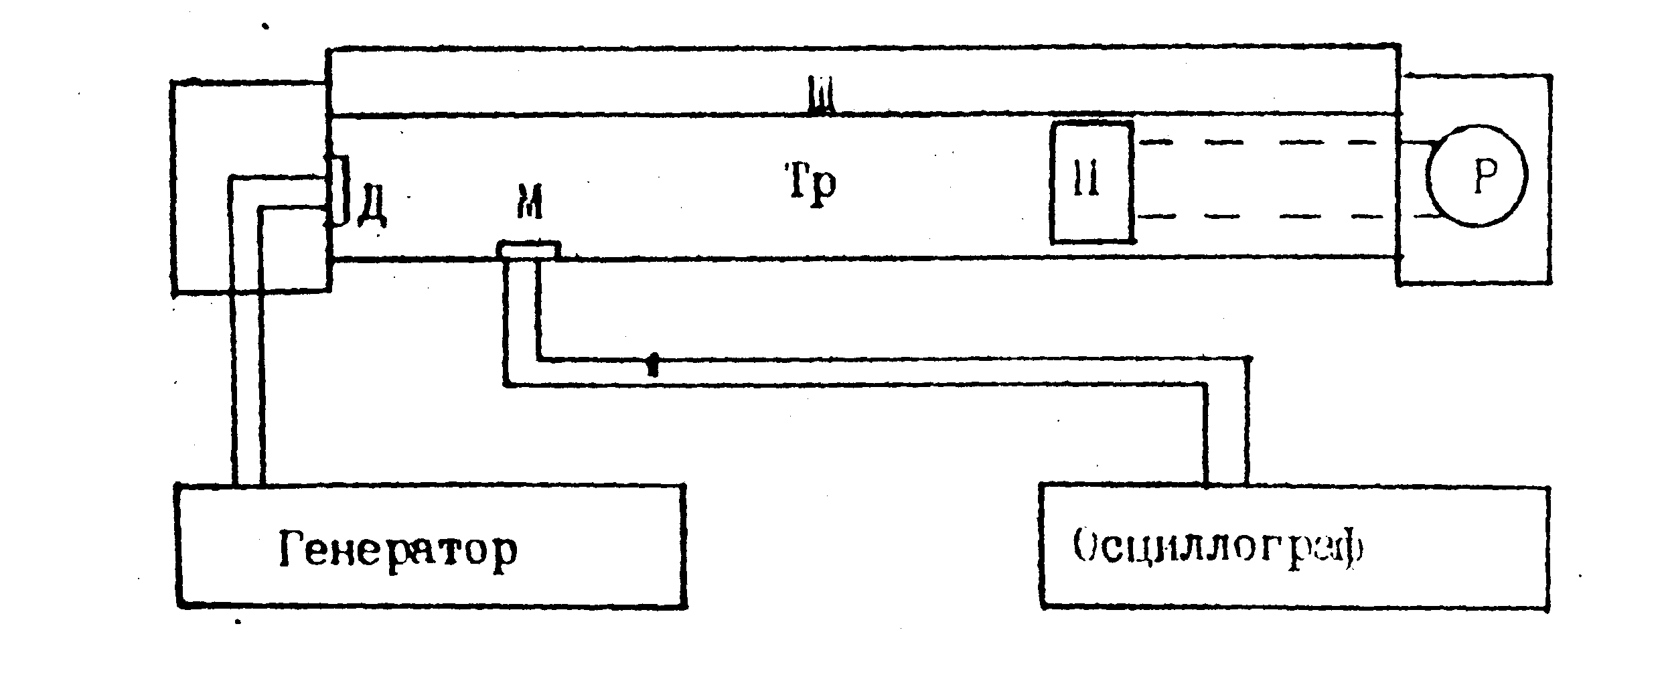
где Тр – металлическая труба;
Д – динамик;
М – микрофон;
Р – рукоятка;
Ш – шкала;

Результаты измерений и расчетов
n | 1 | 2 | 3 | 4 | 5
l_{n}, м  l_{n} | 0,085 | 0,22 | 0,35 | 0,485 | 0,625
n
м
$$\text{tg}ϕ=\frac{l_{n2}−l_{n1}}{n_{2}−n_{1}}=0,\text{135}$$
$v=2f⋅\text{tg}ϕ=\text{405}$(м/с)
$$γ=\frac{{μv}^{2}}{\text{RT}}=1,\text{986}$$
где μ = 29⋅10⁻³ (кг/моль);
R = 8,31441 (Дж/(моль⋅К));
T = 288 (К).

Расчет погрешности
$γ=\frac{{μv}^{2}}{\text{RT}}$ (2.24)
Используя формулу
$\left|Δu\right|=\left|\frac{\text{df}}{\text{dx}}\right|⋅\left|Δx\right|+\left|\frac{\text{df}}{\text{dy}}\right|⋅\left|Δy\right|+\text{.}\text{.}\text{.}+\left|\frac{\text{df}}{\text{dt}}\right|⋅\left|Δt\right|$ (2.25)
вычисляю абсолютную погрешность Δγ:
$\left|Δγ\right|=\left|2\frac{μv}{\text{RT}}\right|⋅\left|Δv\right|$ (2.26)
Вычисляю Δv:
$v=\frac{2f(l_{n2}−l_{n1})}{n_{2}−n_{1}}$ (2.27)
Используя формулу
$\left|Δu\right|=\left|\frac{\text{df}}{\text{dx}}\right|⋅\left|Δx\right|+\left|\frac{\text{df}}{\text{dy}}\right|⋅\left|Δy\right|+\text{.}\text{.}\text{.}+\left|\frac{\text{df}}{\text{dt}}\right|⋅\left|Δt\right|$ (2.28)
вычисляю абсолютную погрешность Δv:
$\left|Δv\right|=\left|\frac{2f}{n_{2}−n_{1}}\right|⋅\left|{Δl}_{n1}\right|+\left|\frac{2f}{n_{2}−n_{1}}\right|⋅\left|{Δl}_{n2}\right|$, (2.29)
где Δl_{n1} = 0,001 м.
Δl_{n2} = 0,001 м.
Следовательно
$\left|Δγ\right|=\left|2\frac{μv}{\text{RT}}\right|⋅\left|\left|\frac{2f}{n_{2}−n_{1}}\right|⋅\left|{Δl}_{n1}\right|+\left|\frac{2f}{n_{2}−n_{1}}\right|⋅\left|{Δl}_{n2}\right|\right|$ (2.30)
γ = 1,986 ± 0,0147
Относительная погрешность величины γ равна 0,74 %
Вывод: в данном опыте было установлено, что звук распространяется в воздухе со скоростью 405 м/с и коэффициент Пуассона воздуха равен 1,986 ± 0,0147.

